Поиграем в ДОМИНО

В эту игру можно играть и одному (например, засекать время, и каждый раз стремиться улучшить свой результат), а можно и вчетвером.
Можно, конечно, карточек сделать на большее количество игроков (распечатать по две одинаковых карточки), но для этого нужно замешать еще один комплект доминошек.
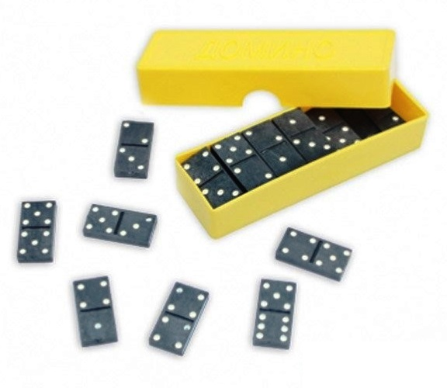
Цель - как можно быстрее закрыть свои карточки доминошками так, чтобы каждая доминошка лежала в соответсвующей ячейке на карточке.
Подготовка к игре

Игроки выбирают себе карточку или две (в зависимости от колиества игроков). Между карточками игроков положить доминошки рубашками вверх.
Каждый в своем темпе ищет подходящие для своей карточки доминошки. Все ищут одновременно!
Игрок берет одну доминошку, переворачивает её, считает точки, и, если "узор" подходит к его карточке, то он оставляет эту доминошку себе и кладет её в соответствующую ячейку на карточке. Если доминошка не подходит, то игрок кладёт её назад к остальным доминошкам, которые лежат рубашками вверх.
Так до тех пор, пока все доминошки не будут разобраны.
Победителем считается тот, кто первым закрыл все ячейки на своей карточке.
К созданию игры привлекаем детей. Карточки распечатываем, вырезаем, раскрашиваем, можно заламинировать.
